**新 书 推 荐**

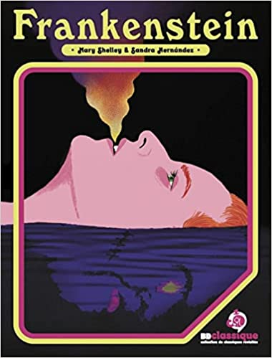**中文书名：《科学怪人》**

**英文书名：FRANKEINSTEIN**

**作 者：Mary Shelley and** **Sandra Hernández**

**出 版 社：Bang Ediciones**

**代理公司：S.B.Rights/ANA/Emily Xu**

**页 数：100页**

**出版时间：2023年6月**

**代理地区：中国大陆、台湾**

**审读资料：电子稿**

**类 型：漫画图像小说**

**版权已授：法国**

**内容简介：**

弗兰肯斯坦是一名年轻的女医学院学生，她对宇宙的奥秘深深着迷。经过几次实验，她设法为一个由解剖尸体的不同部分组成的生物赋予了生命，却发现这个创造物变成了可怕的怪物。她被它吓坏了，于是逃离了实验室。被人类创造出、却被人类拒绝，仇恨逐渐侵入这个生物，并唤醒了它对复仇的渴望

玛丽·雪莱的作品与十九世纪初日益增长的科学唯物主义相吻合，科学唯物主义滋养了人类最终将获得神性的想法，正如作者选择的副标题所揭示的那样：弗兰肯斯坦或现代普罗米修斯。**通过她丰富的视觉改编，桑德拉·埃尔南德斯让我们重新发现了这部经典作品中未被注意到的方面，尽管它们可能是最相关的：生命的奥秘、人类的状况及其变迁。**

**作者简介：**

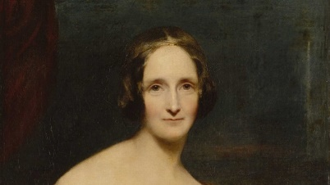**玛丽·雪莱(Mary Shelley)**，英国著名小说家、短篇作家、剧作家、随笔家、传记作家及旅游作家，因她在1818年创作的哥德小说《科学怪人》而被誉为科幻小说之母。她是英国著名浪漫主义诗人和哲学家珀西·比希·雪莱的妻子，她亦有帮助她的丈夫编辑和推广他的作品。

**桑德拉·埃尔南德斯(Sandra Hernández)**，于1977年出生于巴塞罗那， 13岁时，他进入普拉特德略布雷加特市立绘画学校，专攻漫画。并于1993年在马萨纳学校毕业，主修绘画。毕业后，他负责协调文化中心的活动和市政展览馆的策展。2015年，他在La Maison des Auteurs de Angôuleme的驻留竞赛中作为决赛入围者获得了特别提名。2016年，他入围了加泰罗尼亚插画师专业协会颁发的新创作者类别的Junceda奖。

**内页插图：**

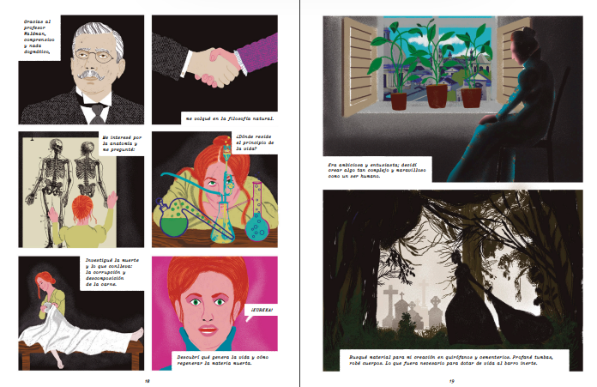

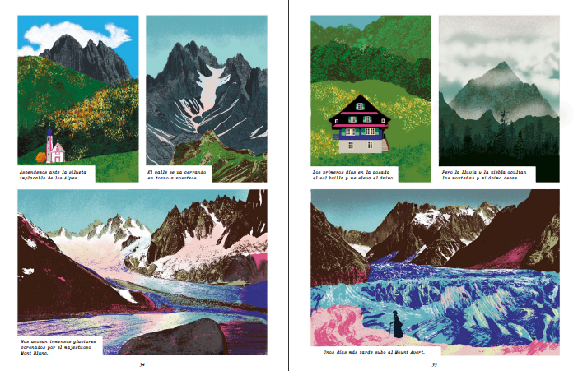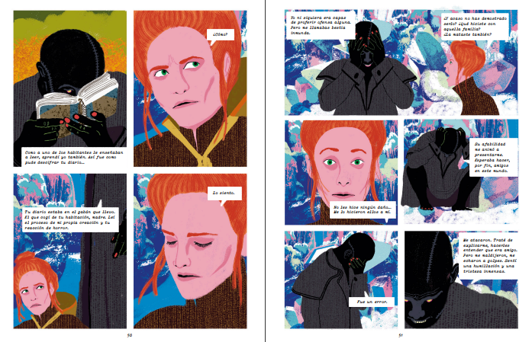

**谢谢您的阅读！**

**请将回馈信息发至：Emily@nurnberg.com.cn**

**徐书凝 (Emily Xu)**

**--------------------------------------------------------------------**

2022法兰克福童书英文书目（持续更新中）

链接：https://pan.baidu.com/s/1C62Rkjriqd-b-y-IJPaLpQ

提取码：2022

--------------------------------------------------------------------

安德鲁﹒纳伯格联合国际有限公司北京代表处

北京市海淀区中关村大街甲59号中国人民大学文化大厦1705室, 邮编：100872

电话：010-82504206

传真：010-82504200

Email: Emily@nurnberg.com.cn

网址：http://www.nurnberg.com.cn

微博：http://weibo.com/nurnberg

豆瓣小站：http://site.douban.com/110577/

微信订阅号：ANABJ2002